PROPOSAL INKUBASI BISNIS TEKNOLOGI TAHUN 2021

JUDUL KEGIATAN

Bidang Teknologi :

Pangan
Kesehatan
Lingkungan
Keteknikan
Energi
Kimia
Teknologi Informasi dan Komunikasi
Lainnya (…….)

FOTO PRODUK TEKNOLOGI

NAMA INSTITUSI/LEMBAGA/KELOMPOK USAHA

DAFTAR ISI

- Halaman Judul
- Daftar Isi
- Lembar Pengesahan
- Profil Calon Tenant
- Pendahuluan
- Analisa Produk/Teknologi
- Analisa Pasar
- Analisa Finansial
- Analisa SDM
- Business Model Canvas (BMC)
- Lampiran

LEMBAR PENGESAHAN

- Judul Kegiatan :

- Bidang Teknologi : (Pilih Salah Satu)
□ Pangan  □ Kesehatan  □ Keteknikan  □ Energi  □ Kimia | □ Teknologi Informasi dan Komunikasi  □ Lainnya (…….)
- Personil
No | Nama & Gelar | Keahlian | Posisi dalam Kegiatan

…………., ………………………….. 2021
Penanggung Jawab,

(…………………………………………….)

PROFIL TENANT

- INFORMASI PENGUSAHA
- Nama Pengusaha :
- Jenis Kelamin :
- Pendidikan Terakhir :
- Alamat :
- Telepon :
- Email :
- Nama Badan Usaha :
- Tahun Berdiri :
- Nama Contact Person :
- Telepon Contact Person :

- INFORMASI USAHA
1. Jenis Usaha :
2. Produk yang Dihasilkan :
3. Uraian Usaha yang Akan Diinkubasi :

PENDAHULUAN

Latar Belakang
(Jelaskan secara detil latar belakang teknologi ini siap diinkubasi)

Tujuan dan Sasaran
(Jelaskan secara detil tujuan dan sasaran kegiatan)

Target
(Jelaskan target kegiatan yang akan dicapai per bulan, triwulanan, dan tahunan)

Uraian Teknis
(Pada bagian ini diuraikan secara jelas dan singkat aspek-aspek
produk/teknologi, pasar, pembiayaan/finansial, manajemen SOM, dan skema alih
teknologi)

ANALISA PRODUK/TEKNOLOGI

- Deskripsi lnvensi / Produk
Uraikan secara singkat (1) produk yang menggunakan teknologi; (2) Foto contoh produk/gambar/desain/buku, spesifikasi, fungsi dan fiturnya; (3) Jelaskan dengan singkat mengapa produk ini diperlukan; (4) Kesiapan teknologi.

- Kegunaan
Uraikan dengan singkat kegunaan

- Keunggulan lnvensi / produk
Uraikan dengan singkat keunggulan produk

- Keunggulan dan Kelemahan Produk Kompetitor
Uraikan secara ringkas keunggulan dan kelemahan produk kompetitor

- Status perlindungan Kekayaan lntelektual
Sebutkanlah tingkat inovasi dan status kekayaan intelektual dari teknologi berkaitan
dengan produk. Misal patent terdaftar/tersertifikasi, desain industri, trade secret, know­how.

ANALISA PASAR

- Deskripsi kebutuhan pengguna
Uraikan secara singkat dan padat persoalan apa yang dihadapi oleh pengguna atau produk yang ada saat ini dan solusi yang diberikan oleh produk yang ditawarkan; Apa bedanya dengan solusi yang ditawarkan oleh produk yang sudah ada.

- Potensi pasar
Sebutkanlah besar pasar bila diketahui.

- Pertumbuhan pasar
Uraikanlah bila sudah diketahui.

- Deskripsi sasaran pengguna
Uraikan dengan singkat dan padat sasaran pasar dari produk.

- Rencana pemasaran
Bila sudah ada, uraikan secara singkat dan jelas. Dokumen pendukung bila sudah ada dapat dilampirkan.

- Perkiraan harga pokok produksi
Bila sudah diketahui.

- Target skenario harga jual
Bila sudah diketahui, sebutkan target harga jual yang direncanakan. Bila lebih mahal, jelaskan mengapa demikian.

ANALISA FINANSIAL

- Besaran kebutuhan investasi yang diperlukan pada tahap awal (seed capital)
Bila sudah diketahui.

- Proyeksi potensi pendapatan dan imbal hasil investasi
Bila sudah diketahui, Misal Proyeksi pendapatan pada tahun pertama-jumlah unit yang dijual dan nilai penjualan; evaluasi kelayakan kegiatan usaha misal NPV bagian ini biasanya bagian ini dpt diisi bila sudah ada FS atau Rencana Bisnis.

ANALISA MANAJEMEN DAN SDM

- Pengalaman Manajemen Perusahaan/Kelompok Ushaa
Sebutkan nama tim manajemen dan uraikan dengan singkat pengalamaan tim pengelola usaha yang akan diinkubasi.

- Staff Manajemen Perusahaan/Kelompok Usaha
sebutkan jumlah staf yang akan mengelola usaha komersialisasi produk ini dan/atau jumlah staf yang akan dibutuhkan untuk mengoperasikan usaha pada tahun pertama, yaitu pada masa awal.

- Mentor/Pendamping teknis (jika ada)
Sebutkan dengan singkat nama pengalaman dan kualifikasi dari mentor/pendamping teknis

- Deskripsi Mitra (jika pengusul adalah inventor)
Sebutkan nama mitra dan pengalaman mitra yang akan mengkomersialisasi produk jika pengusul adalah inventor.

BUSINESS MODEL CANVAS (BMC)

BMC dapat membantu memperlihatkan secara lebih efektif bagaimana rupa usaha yang sedang dijalankan. Dengan penggunaan BMC, bisnis model dapat ditampilkan dalam satu halaman yang berisi Sembilan elemen.

Judul Produk:
Key Partner, | Key Aktivities, | Value Proposition. |  | Relationship | Segment,
 | Key Resouces, |  |  | Channel
Cost Struture |  |  | Revenue streams

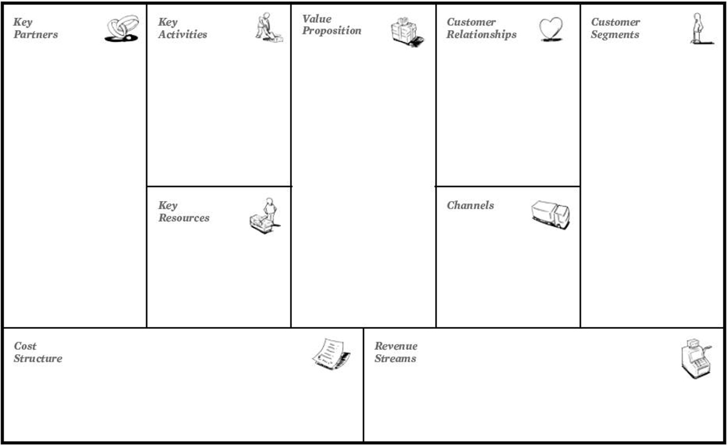

LAMPIRAN

Melampirkan informasi dan dokumen yang mendukung dan yang dibutuhkan sebagaimana ketentuan pengajuan proposal dan mendukung substansi lainnya. Misal : Legalitas usaha, Foto-foto contoh produk / prototype, proses produksi, aktivitas yang sudah dilakukan, dll

